SIGMA
Sistema Integral de Gestión del Área de Máquinas
DOCUMENTO 04
MODELO DE DATOS
Versión 1.0
Agosto 2026

Contenido
1. Introducción 3
2. Objetivos 3
2.1 Objetivo General 3
2.2 Objetivos Específicos 3
3. Alcance 4
4. Criterios de Diseño 4
Integridad referencial 4
Normalización 4
Baja lógica 4
Uso de ENUM 4
Adaptación al proceso operativo 4
4.1 Integridad Referencial 5
4.2 Normalización 5
4.3 Baja Lógica 5
4.4 Uso de Enumeraciones (ENUM) 5
4.5 Identificadores Internos 6
4.6 Adaptación al Proceso Operativo 6
5. CONVENCIONES DEL MODELO 6
6. CONSIDERACIONES GENERALES 6
6.1 Inventario como sesión 7
6.2 Libro Digital de Ocurrencias 8
7. DICCIONARIO DE ENTIDADES 8
7.1 Entidad Rol 10
7.2 Entidad: Usuario 10
Reglas de Negocio 11
7.3 Entidad: Unidad 11
Atributos 11
Nota de Diseño 12
Reglas de Negocio 12
7.4 Entidad: Ubicación 12
Atributos 12
Nota de Diseño 13
Reglas de Negocio 13
7.5 Entidad: Tipo de Recurso 13
Atributos 13
Nota de Diseño 14
Reglas de Negocio 14
7.6 Entidad: Recurso 14
Atributos 14
Nota de Diseño 15
7.7 Entidad: Ocurrencia 16
Atributos 16
Nota de Diseño 17
Reglas de Negocio 17
7.8 Entidad: Inventario 17
Atributos 18
Nota de Diseño 18
Reglas de Negocio 18
7.9 Entidad: Detalle de Inventario 19
Atributos 19
Nota de Diseño 19
Reglas de Negocio 19
8. Relaciones entre Entidades 20
8.1 Modelo general de relaciones 20
8.2 Listado de relaciones 21
9. Decisiones Arquitectónicas 21
10. Conclusiones 21

1. Introducción
El presente documento describe el modelo de datos del Sistema Integral de Gestión del Área de Máquinas (SIGMA), desarrollado para la Compañía de Bomberos N° 120. Su propósito es definir la estructura lógica de la información que será administrada por el sistema, estableciendo las entidades, atributos, relaciones y reglas de negocio necesarias para garantizar la integridad, consistencia y disponibilidad de los datos.
El modelo de datos constituye uno de los pilares fundamentales del desarrollo de SIGMA, ya que servirá como base para la implementación de la base de datos en PostgreSQL, la construcción de las entidades del Backend mediante Spring Boot y el desarrollo de las funcionalidades del sistema.
Durante su elaboración se analizaron los procesos reales de la Sección de Máquinas, buscando que la estructura de la información represente fielmente la operación diaria de la compañía y facilite el control del inventario, la gestión de recursos, el registro de ocurrencias y la administración de las unidades de emergencia.
Asimismo, el documento incorpora las principales decisiones de diseño adoptadas durante la etapa de análisis, justificando aquellas soluciones que permitirán mantener un modelo escalable, flexible y preparado para futuras ampliaciones del sistema.
.

2. Objetivos

2.1 Objetivo General
Diseñar un modelo de datos lógico, consistente y escalable que represente los procesos operativos de la Sección de Máquinas de la Compañía de Bomberos N.° 120, permitiendo administrar de forma eficiente la información correspondiente a usuarios, unidades, recursos, inventarios y ocurrencias.

2.2 Objetivos Específicos
- Identificar las entidades que conforman el sistema SIGMA.
- Definir los atributos necesarios para cada entidad.
- Establecer las relaciones existentes entre las entidades del modelo.
- Aplicar principios de normalización para reducir la redundancia de información.
- Garantizar la integridad referencial mediante el uso de claves primarias y foráneas.
- Facilitar la implementación de la base de datos y del Backend del sistema.

3. Alcance
El presente documento comprende el diseño lógico del modelo de datos correspondiente a la versión 1.0 del sistema SIGMA.
Dentro de su alcance se incluye la definición de las entidades principales que intervienen en la gestión del Área de Máquinas, así como la descripción de sus atributos, relaciones, restricciones y reglas de negocio.
Las entidades contempladas son las siguientes:
- Rol
- Usuario
- Unidad
- Ubicación
- Tipo de Recurso
- Recurso
- Ocurrencia
- Inventario
- Detalle de Inventario
El documento no contempla la implementación física de la base de datos, la creación de scripts SQL, procedimientos almacenados o aspectos relacionados con el rendimiento del motor PostgreSQL, los cuales serán desarrollados durante la etapa de implementación.

4. Criterios de Diseño
Con el propósito de garantizar la calidad y mantenibilidad del sistema, el modelo de datos fue diseñado considerando una serie de principios técnicos y arquitectónicos.

Integridad referencial
Aplicado en el diseño del modelo de datos.

Normalización
Aplicado en el diseño del modelo de datos.

Baja lógica
Aplicado en el diseño del modelo de datos.

Uso de ENUM
Aplicado en el diseño del modelo de datos.

Adaptación al proceso operativo
Aplicado en el diseño del modelo de datos.

4.1 Integridad Referencial
Todas las relaciones entre entidades serán implementadas mediante claves foráneas, garantizando la consistencia de la información y evitando la existencia de registros huérfanos dentro de la base de datos.
Este criterio asegura que toda referencia realizada entre tablas corresponda a registros válidos y existentes.

4.2 Normalización
El modelo de datos fue diseñado siguiendo principios de normalización, evitando duplicidad de información y facilitando el mantenimiento de la base de datos.
Como resultado de este análisis, se decidió que la entidad Recurso no almacenará directamente la unidad donde se encuentra el recurso.
En su lugar, la unidad será determinada mediante la entidad Ubicación, permitiendo trasladar un recurso entre diferentes vehículos sin modificar múltiples registros.

4.3 Baja Lógica
Las entidades principales del sistema no serán eliminadas físicamente de la base de datos.
Cuando un registro deje de utilizarse, únicamente cambiará su estado a Inactivo, preservando el historial de operaciones realizadas dentro del sistema.
Este criterio se aplicará a:
- Usuarios
- Unidades
- Recursos
- Ubicaciones

4.4 Uso de Enumeraciones (ENUM)
Los estados y categorías del sistema serán implementados mediante tipos enumerados (ENUM).
Esto garantiza uniformidad en la información almacenada y evita errores derivados de la escritura manual.
Entre los ENUM definidos se encuentran:
- EstadoUnidad
- EstadoRecurso
- EstadoInventario
- TipoUbicacion
- TipoRecurso
- TipoOcurrencia

4.5 Identificadores Internos
Todas las entidades utilizarán identificadores internos autoincrementales como clave primaria.
Estos identificadores no serán visibles para el usuario final y únicamente serán utilizados para establecer relaciones entre tablas.

4.6 Adaptación al Proceso Operativo
Uno de los principales objetivos de SIGMA consiste en respetar la forma de trabajo utilizada actualmente por la Sección de Máquinas.
Por esta razón:
- Cada inventario representa una sesión de inspección.
- Las ocurrencias reemplazan digitalmente el Cuaderno de Ocurrencias.
- Los recursos se organizan mediante ubicaciones físicas.
- Los vehículos almacenan únicamente las ubicaciones, no los recursos directamente.

5. CONVENCIONES DEL MODELO
Para mantener uniformidad durante el desarrollo del sistema, se adoptan las siguientes convenciones:
- Las claves primarias utilizarán el nombre id, mientras que las claves foráneas utilizarán el prefijo id_ seguido del nombre de la entidad referenciada. Las tablas emplearán nombres en singular. Los identificadores internos serán autoincrementales.
- Las entidades operativas que requieran desactivación utilizarán baja lógica, preservando el historial de información. Las fechas se almacenarán utilizando TIMESTAMP.
- Las contraseñas se almacenarán cifradas mediante BCrypt.
- Los nombres de los ENUM utilizarán nomenclatura PascalCase.

6. CONSIDERACIONES GENERALES
Durante el análisis funcional se identificó que el sistema debe representar el funcionamiento real de la Sección de Máquinas y no únicamente almacenar información.
Por este motivo, varias decisiones fueron tomadas pensando en la operación diaria del personal.
Entre las principales destacan:
Unidad → Ubicación → Recurso
Los recursos no pertenecen directamente a una unidad.
Pertenecen a una ubicación.
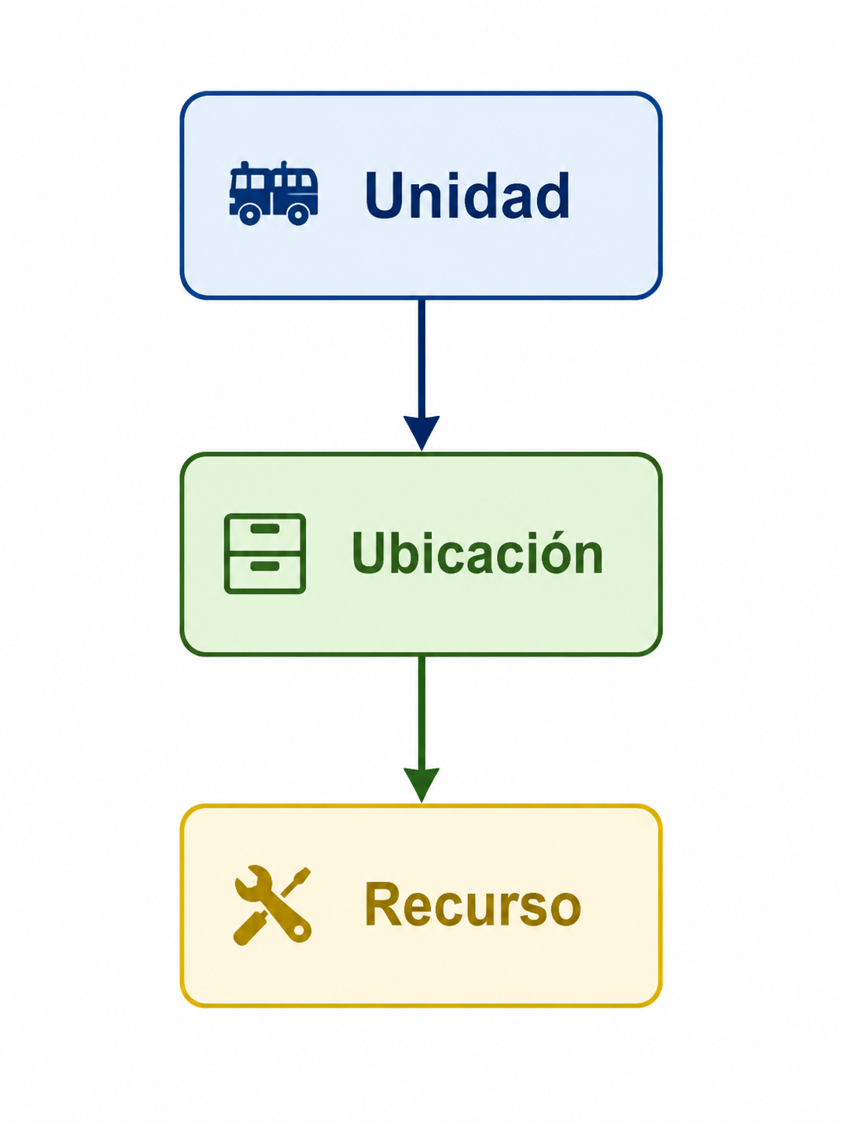
Esto permite trasladarlos entre vehículos sin modificar múltiples registros.

6.1 Inventario como sesión
El inventario no representa una lista estática de recursos.
Representa una sesión de inspección realizada por un bombero sobre una unidad específica.
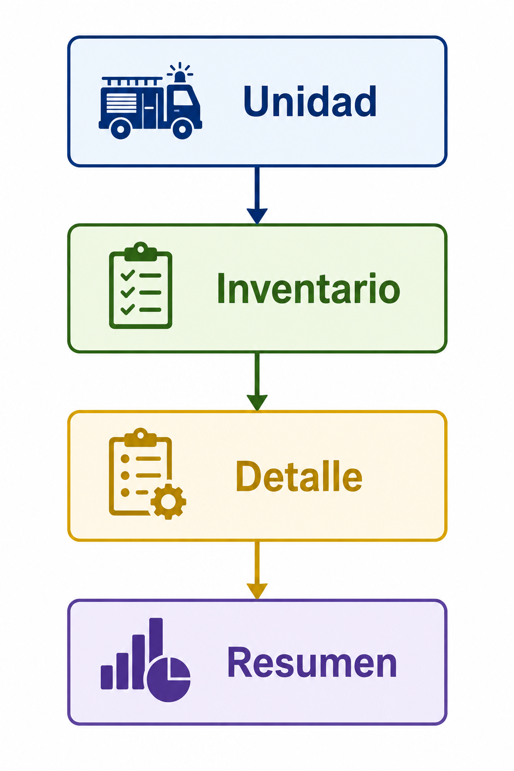

6.2 Libro Digital de Ocurrencias
SIGMA reemplaza el tradicional Cuaderno de Ocurrencias mediante un módulo digital que permite registrar hechos relacionados con recursos, unidades o situaciones generales.
Cada ocurrencia mantiene:
- Fecha y hora.
- Informante.
- Destinatario.
- Estado de lectura.
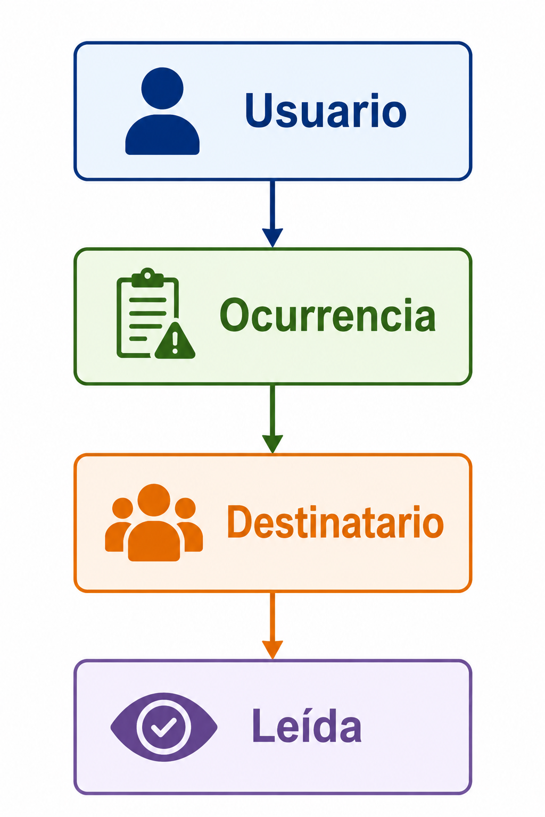
- Historial permanente.

7. DICCIONARIO DE ENTIDADES
Una vez establecidos los criterios de diseño, las convenciones del modelo y las consideraciones generales del sistema, se procede a documentar las entidades que conforman el modelo de datos de SIGMA.
El presente capítulo tiene como finalidad describir de manera detallada cada una de las entidades que serán implementadas dentro de la base de datos, especificando su propósito, atributos, relaciones y reglas de negocio.
Cada entidad representa un elemento fundamental dentro de la operación de la Sección de Máquinas, permitiendo organizar la información de forma estructurada y garantizando la integridad de los datos administrados por el sistema.
Asimismo, se presentan las decisiones de diseño adoptadas durante la etapa de análisis, justificando la existencia de cada entidad y la manera en que se relaciona con las demás dentro del modelo propuesto.
La información documentada en este capítulo servirá como referencia para la implementación de la base de datos en PostgreSQL, el desarrollo de las entidades del backend mediante Spring Boot y la construcción de los diferentes módulos funcionales del sistema.
Cada entidad será documentada siguiendo una estructura uniforme que comprende los siguientes apartados:
- Descripción de la entidad.
- Diagrama conceptual.
- Tabla de atributos.
- Reglas de negocio.
- Relaciones con otras entidades.
- Observaciones técnicas.
Esta organización permitirá mantener una documentación clara, consistente y de fácil consulta durante las etapas de desarrollo, pruebas y mantenimiento del sistema.
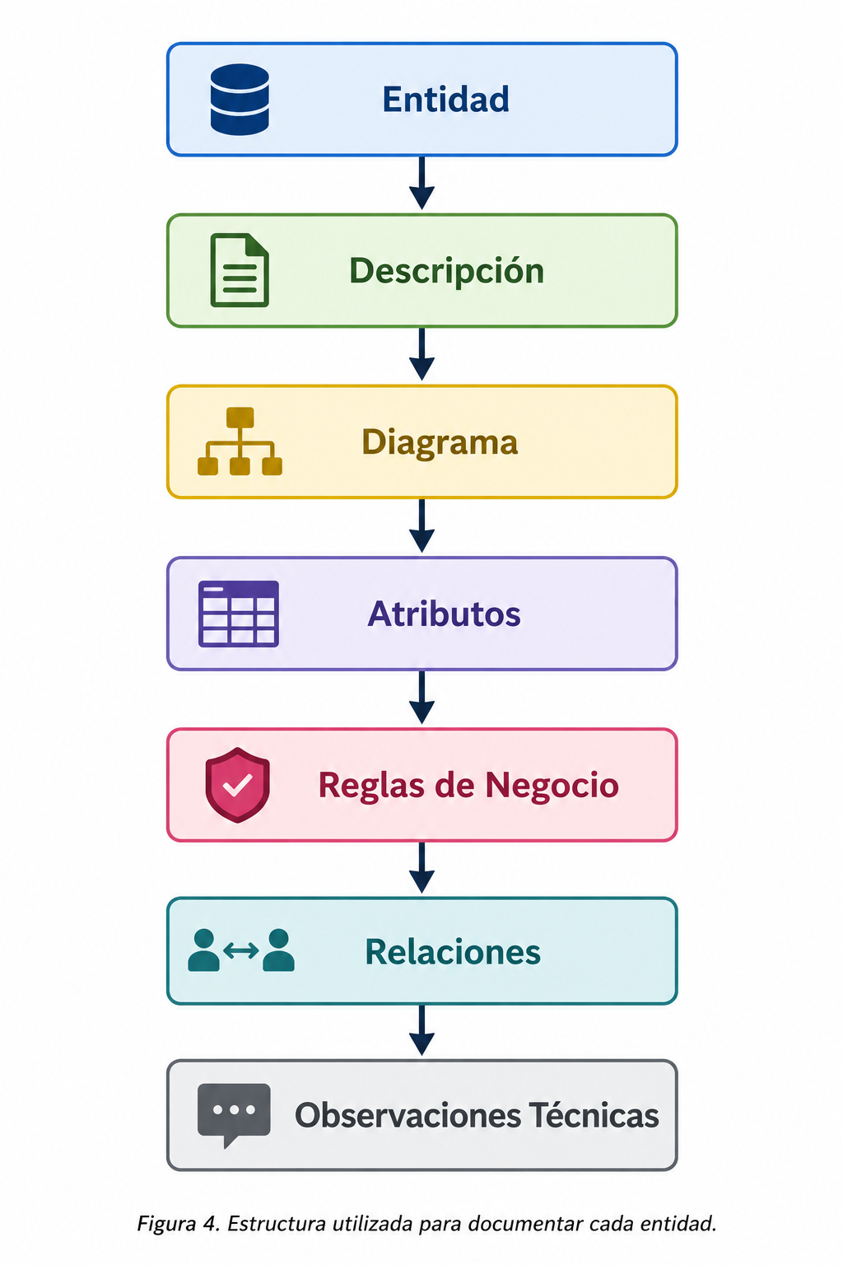

7.1 Entidad Rol
La entidad Rol representa los diferentes niveles de acceso existentes dentro del sistema SIGMA. Su finalidad es controlar los permisos disponibles para cada usuario, garantizando que únicamente pueda acceder a las funcionalidades correspondientes a sus responsabilidades dentro de la Sección de Máquinas.
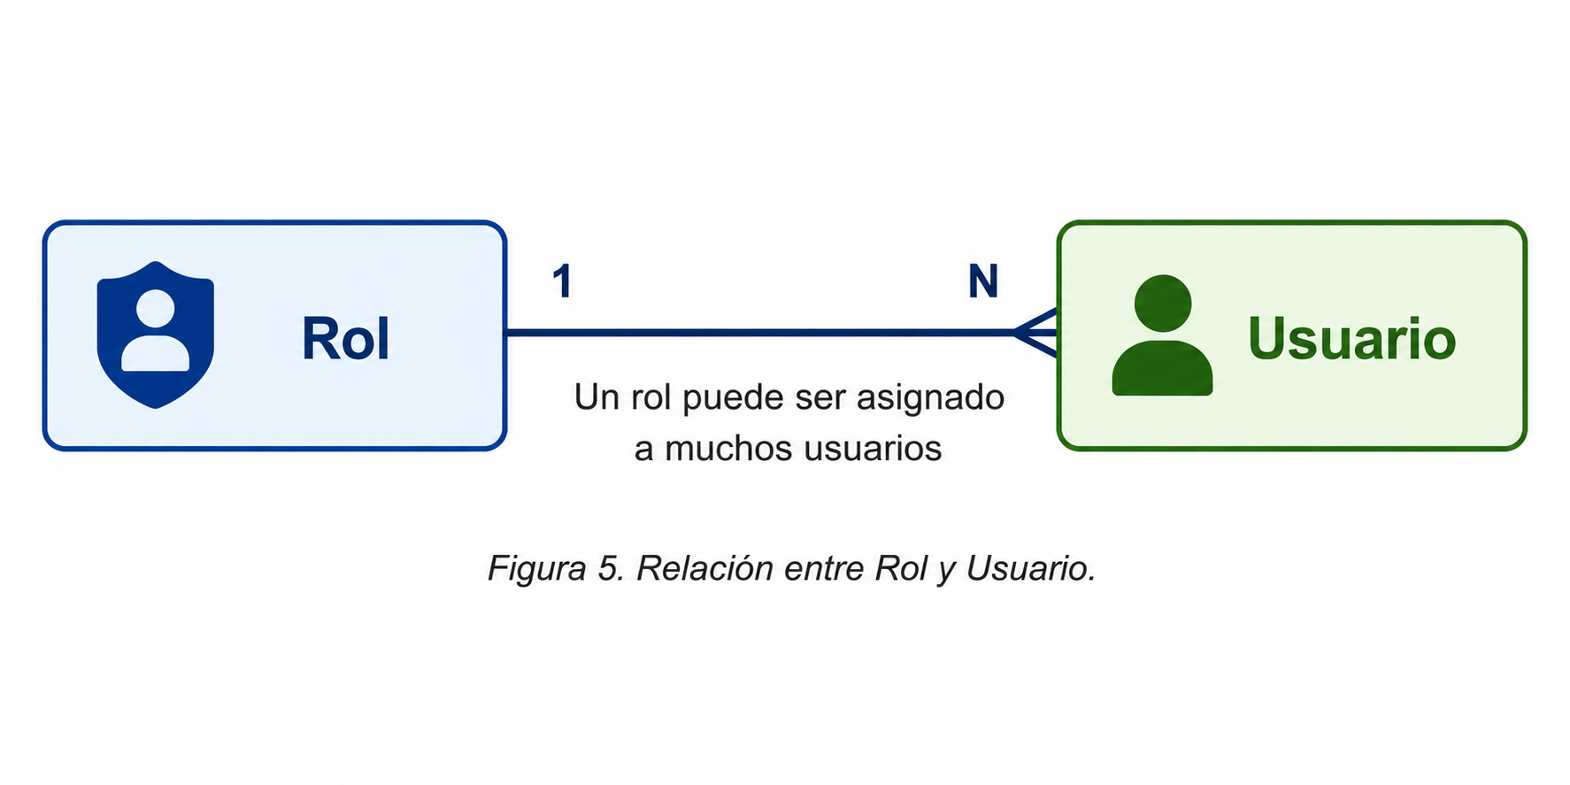
Representa los niveles de acceso del sistema.
Campo | Tipo | Obligatorio | Descripción
id | SMALLSERIAL | Sí | Identificador
nombre | VARCHAR(50) | Sí | Nombre del rol
descripcion | VARCHAR(200) | No | Descripción

7.2 Entidad: Usuario
La entidad Usuario representa al personal autorizado para acceder a SIGMA. Cada usuario corresponde a un miembro de la Compañía de Bomberos N.° 120 y dispone de un rol que determina sus permisos dentro del sistema.

Atributos
Campo | Tipo | Obligatorio | Descripción
Código | VARCHAR(20) | Sí | Código único del bombero
Nombres | VARCHAR(100) | Sí | Nombres
Apellidos | VARCHAR(100) | Sí | Apellidos
Contraseña | VARCHAR(255) | Sí | Hash BCrypt
Rol | FK | Sí | Rol asignado
Activo | BOOLEAN | Sí | Baja lógica

Reglas de Negocio
- RN-004: El código del bombero será único.
- RN-005: Todo usuario pertenecerá a un único rol.
- RN-006: Las contraseñas se almacenarán cifradas.
- RN-007: Solo el Administrador podrá crear usuarios.
- RN-008: Los usuarios se desactivan; no se eliminan.
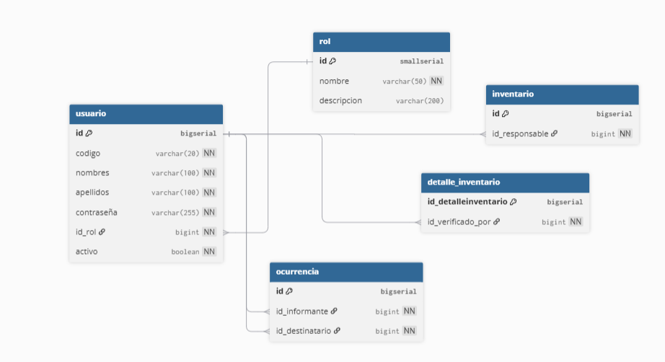

7.3 Entidad: Unidad
Representa cada vehículo perteneciente a la Sección de Máquinas. Constituye la base para los inventarios y la organización física de los recursos.

Atributos
Campo | Tipo | Obligatorio | Descripción
Nombre | VARCHAR(80) | Sí | Nombre de la unidad
Indicativo | VARCHAR(30) | Sí | Código operativo
Estado | ENUM | Sí | Operativa/Fuera de Servicio/Mantenimiento
Activo | BOOLEAN | Sí | Baja lógica

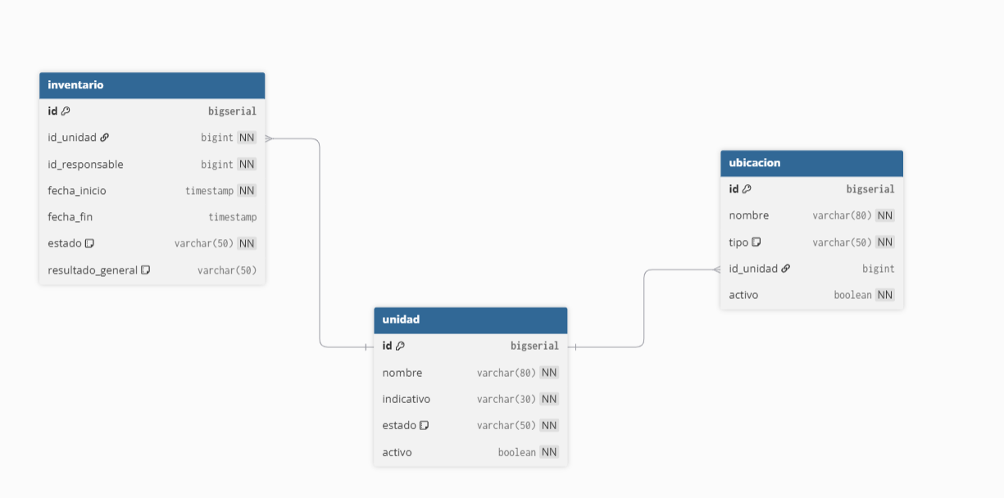

Nota de Diseño
Los recursos no almacenan directamente la unidad. La relación se obtiene mediante la entidad Ubicación, evitando redundancia y facilitando el traslado de recursos entre vehículos.

Reglas de Negocio
- RN-010: Cada unidad tendrá un nombre único.
- RN-011: Cada unidad tendrá un indicativo oficial.
- RN-012: Toda ubicación pertenecerá a una única unidad.
- RN-013: Los inventarios se realizan sobre una sola unidad.
- RN-014: Las unidades utilizan baja lógica.

7.4 Entidad: Ubicación
Representa cada compartimiento físico donde puede almacenarse un recurso. Una ubicación puede pertenecer a una unidad o corresponder a la Sala de Operaciones.
Organizar físicamente los recursos y permitir conocer su ubicación exacta.

Atributos
Campo | Tipo | Obligatorio | Descripción
id | BIGSERIAL | Sí | Identificador interno
nombre | VARCHAR (80) | Sí | Nombre de la ubicación
tipo | ENUM | Sí | Casillero, Cabina, Techo, Sala de Operaciones
id_unidad | FK | No | Unidad propietaria; puede ser nulo
activo | BOOLEAN | Sí | Baja lógica

Nota de Diseño
La ubicación es el eje del modelo. Los recursos se trasladan cambiando su ubicación y no la unidad.

Reglas de Negocio
- RN-017: Toda ubicación pertenece como máximo a una unidad.
- RN-018: La Sala de Operaciones no requiere unidad asociada.
- RN-019: Una ubicación puede contener varios recursos.
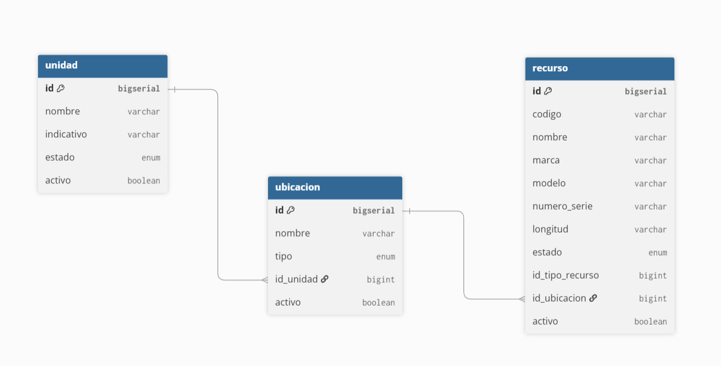

7.5 Entidad: Tipo de Recurso
La entidad Tipo de Recurso permite clasificar los recursos físicos administrados por SIGMA de acuerdo con su naturaleza y funcion dentro de la Sección de Máquinas.
Esta clasificación permite organizar el inventario de manera uniforme y facilitar la identificación y consulta de los diferentes elementos registrados en el sistema.
El objetivo de la entidad Tipo de Recurso es establecer una clasificación estandarizada de los recursos físicos registrados en SIGMA, permitiendo organizar el inventario y facilitar su identificación, consulta y gestión.

Atributos
Campo | Tipo | Obligatorio | Descripción
id | SMALLSERIAL | Sí | Identificador
nombre | VARCHAR(50) | Sí | Herramienta, Equipo o Accesorio
descripcion | VARCHAR(200) | No | Descripción
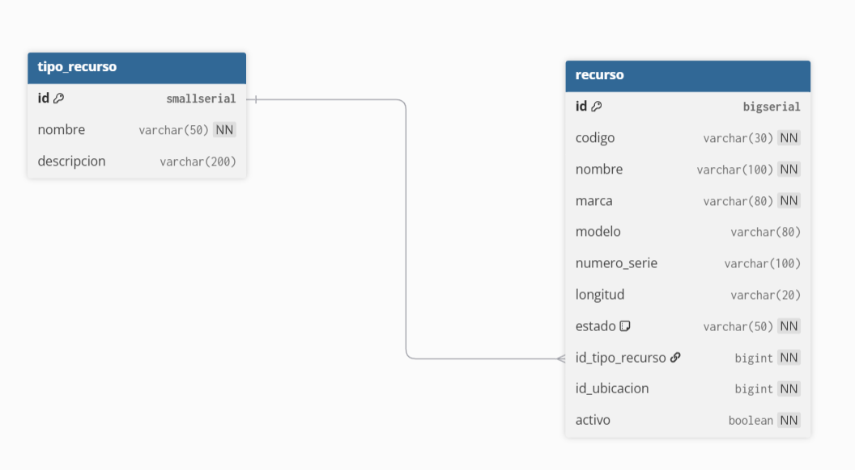

Nota de Diseño
Los tipos definidos para la versión 1.0 son: Herramienta, Equipo y Accesorio.

Reglas de Negocio
- RN-020: Todo recurso pertenece a un único tipo.
- RN-021: Los tipos no se eliminan.

7.6 Entidad: Recurso
La entidad Recurso representa cada objeto físico individual del inventario de la Sección de Máquinas, permitiendo identificarlo, conocer su estado y registrar su ubicación actual.
Mantener un registro individual y trazable de cada recurso, facilitando su identificación, control y ubicación dentro de SIGMA.

Atributos
Campo | Tipo | Obligatorio | Descripción
id | BIGSERIAL | Sí | Identificador interno del recurso
codigo | VARCHAR(30) | Sí | Código único asignado al recurso.
nombre | VARCHAR(100) | Sí | Nombre del recurso
marca | VARCHAR(80) | Sí | Marca del recurso.
modelo | VARCHAR(80) | No | Modelo o referencia del recurso, cuando corresponda
numero_serie | VARCHAR(100) | No | Número de serie del recurso, cuando corresponda
longitud | VARCHAR(20) | No | Longitud física registrada por el encargado, por ejemplo: 90 cm o 1.20m
Estado | ENUM | Sí | Estado actual del recurso
Id_tipo_recurso | FK | Sí | Tipo de recurso al que pertenece
Id_ubicacion | FK | Sí | Ubicación física actual del recurso
activo | BOOLEAN | Sí | Permite realizar la baja lógica del recurso.
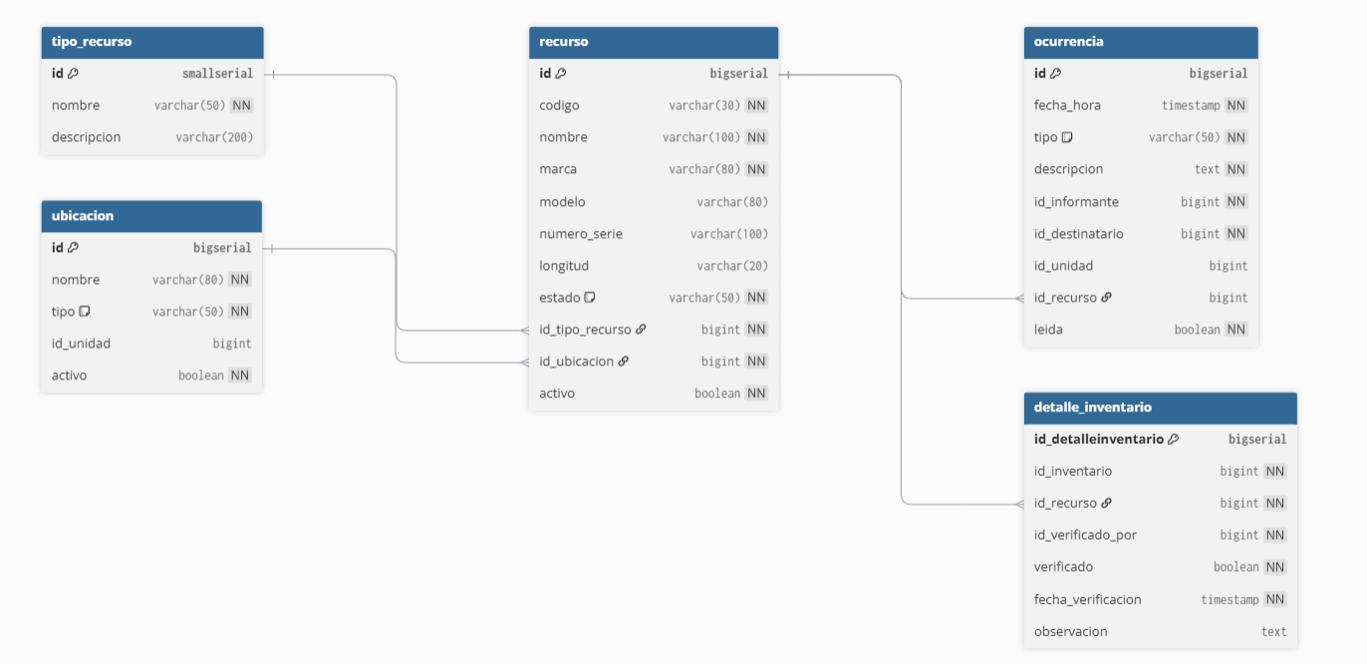

Nota de Diseño
El recurso se registra como un objeto físico individual y su unidad se determina mediante la Ubicación, evitando redundancia. La longitud se registra opcionalmente según el inventario físico.Reglas de Negocio
RN-022: El código del recurso debe ser único dentro del sistema.
RN-023: Todo recurso debe estar asociado a un único tipo de recurso.
RN-024: Todo recurso debe estar asociado a una única ubicación física.
RN-025: El estado del recurso debe reflejar su condición actual y no se realizará su eliminación física; cuando corresponda, se utilizará la baja lógica.

7.7 Entidad: Ocurrencia
La entidad Ocurrencia representa los registros de hechos, novedades o situaciones relevantes que se presentan durante las actividades de la Sección de Máquinas.
Su finalidad es reemplazar el registro físico del cuaderno de Ocurrencias por un mecanismo digital que permita documentar de manera permanente los acontecimientos relacionados con los recursos, las unidades o situaciones generales.
Cada ocurrencia registra automáticamente la fecha y hora en la que fue generada y contiene información sobre el usuario que la registra y el destinatario encargado de tomar conocimiento de ella.
Las ocurrencias podrán estar relacionadas con un recurso específico, una unidad o corresponder a una situación general. Asimismo, podrán utilizarse para documentar situaciones como daños, novedades encontradas durante una revisión, salida de servicio de una unidad o su posterior retorno al servicio.
Las ocurrencias registradas no podrán ser editadas ni eliminadas, con el propósito de preservar la integridad del historial y evitar la manipulación posterior de la información.
Además, el sistema permitirá registrar el estado de lectura de la ocurrencia, permitiendo conocer si el destinatario ya tomó conocimiento del contenido registrado.

Atributos
Campo | Tipo | Obligatorio | Descripción
id | BIGSERIAL | Sí | Identificador interno de la ocurrencia
fecha_hora | TIMESTAMP | Sí | Automática
Tipo | ENUM | Sí | General/Recurso/Unidad
descripcion | TEXT | Sí | Detalle
id_informante | FK | Sí | Usuario
id_destinatario | FK | Sí | Usuario
id_unidad | FK | No | Unidad relacionada con la ocurrencia, cuando corresponda
id_recurso | FK | No | Recurso relacionado con la ocurrencia, cuando corresponda
leida | BOOLEAN | Sí | Pendiente de lectura

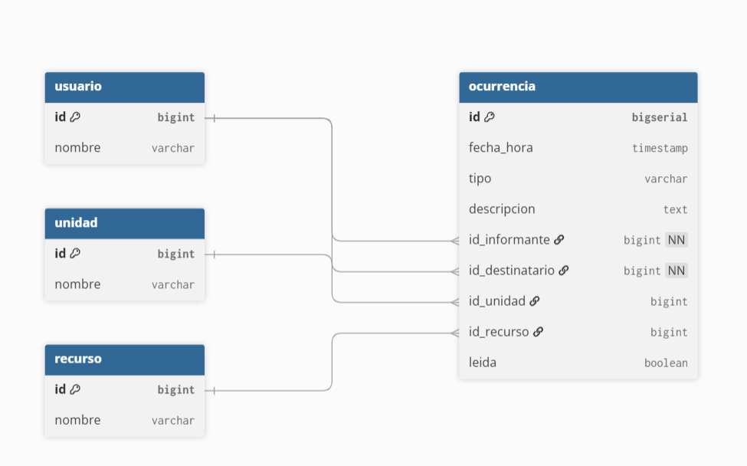

Nota de Diseño
El módulo reemplaza digitalmente el cuaderno de ocurrencias utilizado actualmente.
Una ocurrencia puede ser general, estar relacionada con una unidad o estar relacionada con un recurso. Por ello, unidad_id y recurso_id son opcionales y no deben completarse simultáneamente.

Reglas de Negocio
- RN-026: Las ocurrencias no se editan.
- RN-027: El informante es el usuario autenticado.
- RN-028: El destinatario es obligatorio.
- RN-029: Inician como no leídas.

7.8 Entidad: Inventario
La entidad Inventario representa una sesión de revisión realizada sobre una unidad específica, registrando al responsable, las fechas y el estado del proceso.
Mantener un registro de cada sesión de inventario realizada, permitiendo conocer la unidad inspeccionada, su responsable y el estado de la revisión. 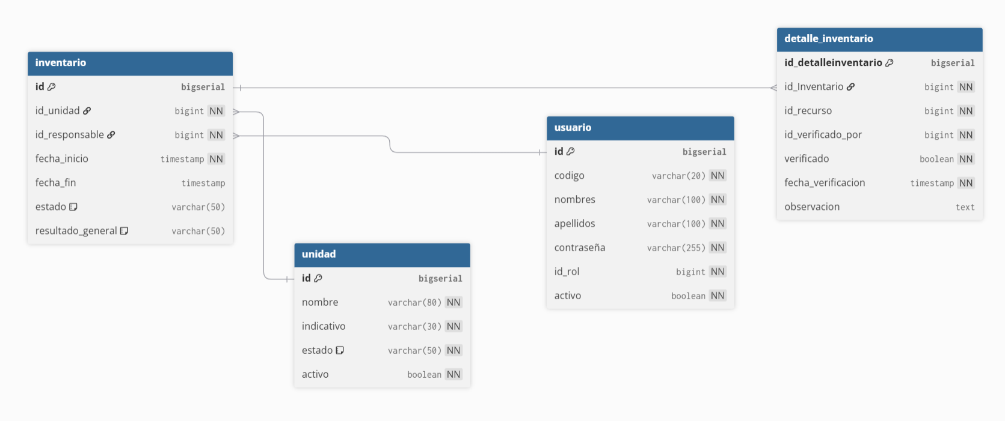

Atributos
Campo | Tipo | Obligatorio | Descripción
id | BIGSERIAL | Sí | Identificador interno del inventario
id_unidad | FK | Sí | Unidad inspeccionada
id_responsable | FK | Sí | Usuario
fecha_inicio | TIMESTAMP | Sí | Inicio
fecha_fin | TIMESTAMP | No | Fin
estado | ENUM | Sí | En proceso/Pausado/Finalizado
resultado_general | ENUM | No | Resultado general de la revisión una vez finalizada

Nota de Diseño
El inventario fue modelado como una sesión y no como una simple lista de recursos.

Reglas de Negocio
- RN-030: Cada inventario corresponde a una sola unidad.
- RN-031: Un inventario solo puede ser realizado por un usuario autorizado.
- RN-032: Un inventario puede quedar en estado Pausado y continuar posteriormente.
- RN-033: Al finalizar la revisión, el sistema debe mostrar un resumen general del inventario.
- RN-034: El resultado general solo podrá registrarse cuando el inventario haya sido finalizado.

7.9 Entidad: Detalle de Inventario
La entidad Detalle de Inventario representa el resultado de la revisión individual de cada recurso durante una sesión de inventario, registrando si fue verificado y si presentó alguna novedad.
Tiene como objetivo registrar el resultado de la inspección de cada recurso, permitiendo mantener la trazabilidad de las verificaciones realizadas durante el inventario.

Atributos
Campo | Tipo | Obligatorio | Descripción
id_detalleinventario | BIGSERIAL | Sí | Identificador del detalle
id_inventario | FK | Sí | Inventario
id_recurso | FK | Sí | Recurso
id_verificado_por | FK | Sí | Usuario
verificado | BOOLEAN | SÍ | Indica si el recurso fue encontrado/verificado
fecha_verificacion | TIMESTAMP | Sí | Fecha y hora
observación | TEXT | No | Observación registrada
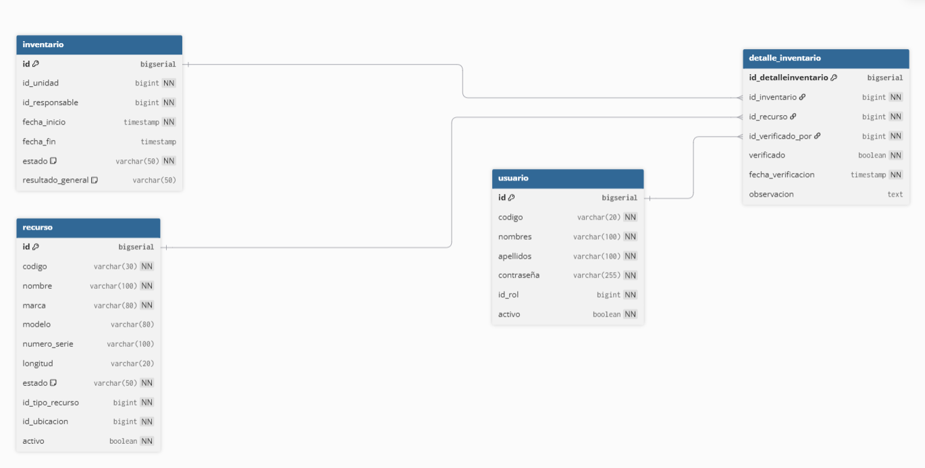

Nota de Diseño
El flujo permite continuar el inventario sin interrumpir la inspección.

Reglas de Negocio
- RN-035: Cada recurso se registra una sola vez por inventario.
- RN-036: Reportar novedad abre automáticamente una ocurrencia.
- RN-037: Tras registrar la novedad se retorna al inventario.
- RN-038: La fecha de verificación registra el momento en que se revisó el recurso.
- RN-039: La verificación debe ser realizada por un usuario autorizado.

8. Relaciones entre Entidades
Las entidades que conforman el modelo de datos de SIGMA se encuentran relacionadas entre sí para representar de manera estructurada los procesos de gestión de usuarios, unidades, recursos, inventarios y ocurrencias. Estas relaciones permiten mantener la integridad de la información y establecer cómo cada entidad interactúa con las demás dentro del sistema.

8.1 Modelo general de relaciones
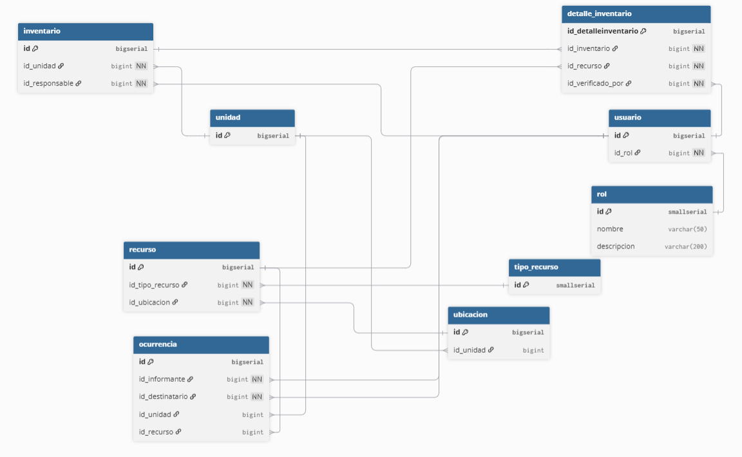

8.2 Listado de relaciones
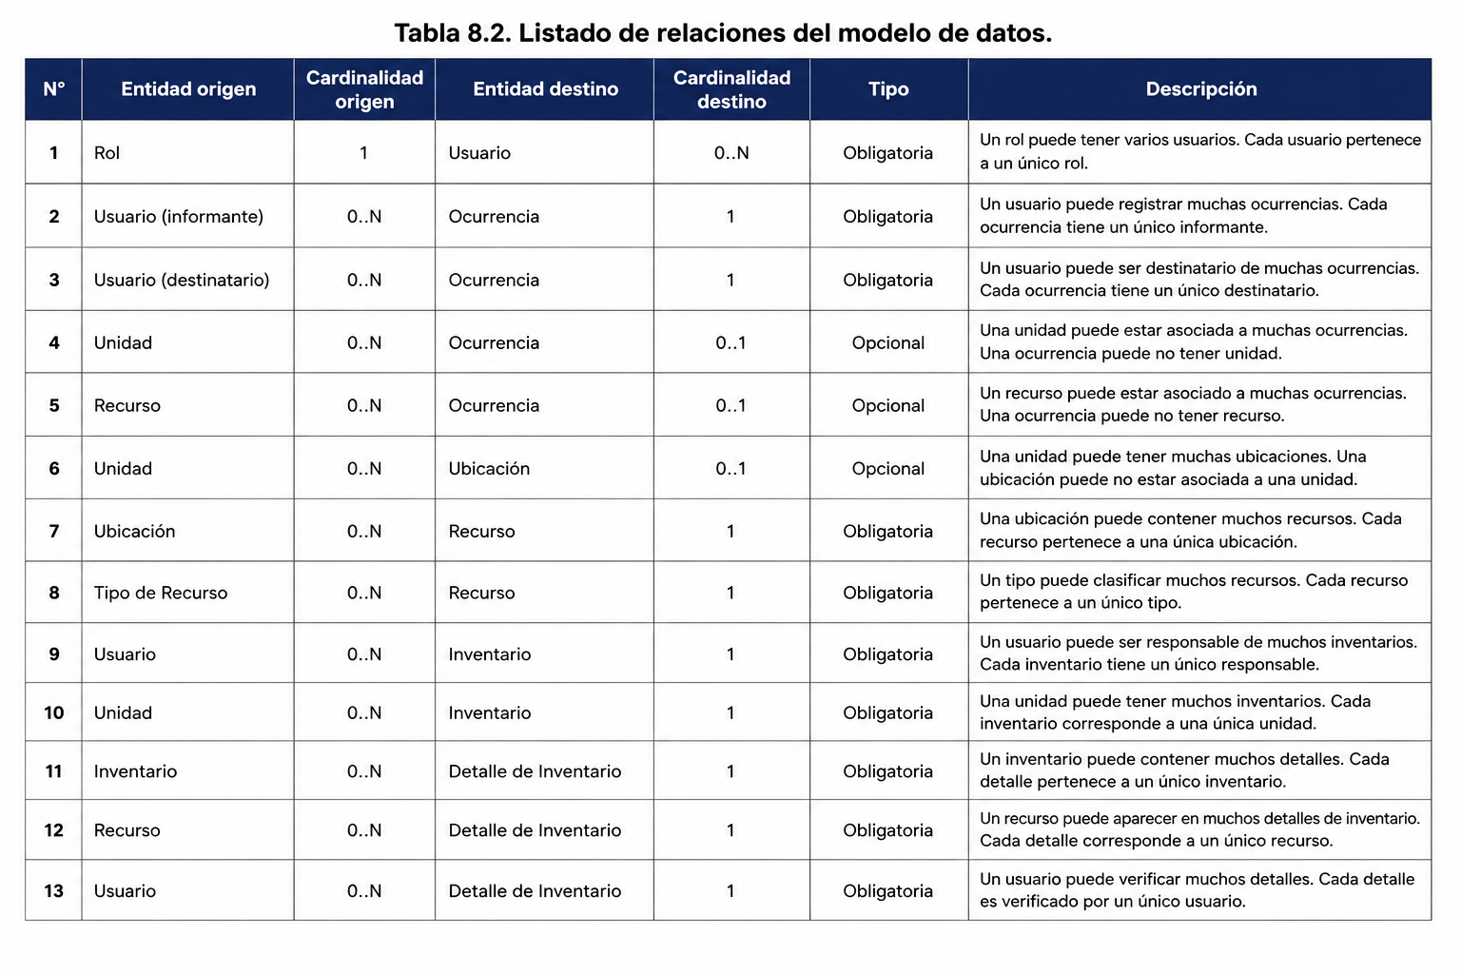

9. Decisiones Arquitectónicas
- Uso de baja lógica en las entidades principales.
- Unidad no se almacena en Recurso; se obtiene mediante Ubicación.
- Inventario diseñado como sesión de inspección.
- Ocurrencia concebida como Libro Digital de Ocurrencias.
- Uso de ENUM para estados y categorías.

10. Conclusiones
- El modelo de datos propuesto para SIGMA permite representar de manera estructurada los principales procesos de la Sección de Máquinas, integrando la gestión de usuarios, unidades, ubicaciones, recursos, inventarios y ocurrencias dentro de una estructura relacional coherente.
- La separación de entidades y el establecimiento de relaciones mediante claves primarias y foráneas permiten mantener la integridad y consistencia de la información, evitando la duplicidad innecesaria de datos y facilitando su mantenimiento.
- La incorporación de la entidad Ubicación permite representar de forma más precisa la distribución física de los recursos dentro de cada unidad, manteniendo la relación entre unidad, ubicación y recurso sin almacenar información redundante.
- El modelo de Inventario y Detalle de Inventario permite registrar cada revisión realizada sobre una unidad y conservar el resultado de la verificación individual de sus recursos, proporcionando trazabilidad sobre las inspecciones efectuadas.
- La entidad Ocurrencia permite transformar el tradicional Cuaderno de Ocurrencias en un registro digital permanente, conservando información sobre el hecho registrado, el usuario informante, el destinatario y el estado de lectura.
- Las decisiones de diseño, como el uso de ENUM, la baja lógica y la restricción de edición de las ocurrencias, contribuyen a mantener un modelo controlado y consistente, preservando el historial de información relevante para la operación.
- Finalmente, el modelo definido constituye una base sólida para la siguiente etapa de desarrollo de SIGMA, ya que establece las entidades, atributos y relaciones necesarias para implementar la base de datos y posteriormente desarrollar los servicios y funcionalidades del sistema.

